五、参考试卷及答案

样 卷

一、选择题：每小题1分，共30分。在每小题给出的四个选项中，只有一项是正确的。
1．下列做法为了减小压强的是（ A ）
A．铁路钢轨铺在枕木上 B．缝衣针做得很细
C．注射器针尖做得很尖 D．菜刀的刀刃磨得很锋利
2．分析复杂电路时，为了将电路简化，通常先把电路中的电流表和电压表进行理想化处理，正确的处理方式是（ D ）
A．把电流表看成是一个大电阻 B．把电压表看成是一根导线
C．把电流表看成是断开的 D．把电压表看成是断开的
3．汶川发生大地震后，救援人员争分夺秒抢救被埋在废墟中的幸存者时，使用了一种先进的生命探测仪，这种仪器可以隔着厚厚的掩埋层探测到仅有微弱呼吸、心跳的人体，你认为这种仪器的工作原理最没有可能的是（ A ）
A．碳-14测定 B．声波探测 C．电磁波探测 D．红外线探测
4．以下四种实际应用中，利用了光的反射的是（ C ）
A．手持放大镜 B．近视眼镜 C．奥运采集圣火的凹面镜 D．紫外线验钞机
5．“楼上黄昏欲望休，玉梯横绝月如钩。芭蕉不展丁香结，同向春风各自愁。”诗中描述的月相（ C ）
A．是新月 B．弓背向东 C．出现在西方天空 D．出现在农历初一
6．环境污染已成为人类社会面临的重大威胁。下列现象： ①温室效应；②赤潮；③酸雨；④光化学污染；⑤臭氧空洞；⑥潮汐；⑦大脖子病，其中与环境污染无关的是（ C ）
A． ②⑥ B． ①③⑤ C． ⑥⑦ D． ④⑤
7．如图所示，一根长为L的木棒的B端放在截面直径为D的圆柱体上，且木棒保持水平，用水平力F推木棒的A端，圆柱体在水平地面上向前滚动，设木棒与圆柱体、圆柱体与地面间均无滑动现象，当把木棒从图甲位置匀速推至图乙位置时，推力F做的功是（ C ）
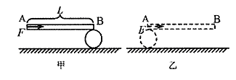
A．FL／2 B．FL +πD C．2FL D．2FL +πD
8．下列说法不正确的是（ A ）
A．一切物质的化学性质都是由分子构成的
B．不锈钢不是纯净物
C．硫酸在水中电离出氢离子和硫酸根离子，其水溶液呈电中性
D．加到双氧水里的二氧化锰在反应前后质量和化学性质均不变
9．下列有关实验操作的叙述正确的是（ B ）
A．为防止液体外洒，应将滴管伸入试管内
B．用氢气还原氧化铜的实验结束时，应先熄灭酒精灯，继续通H₂使Fe₂O₃冷却至室温
C．密度空气大的气体只能用向上排空气法收集
D．为了使配制的溶液浓度更准确，可以在量筒里溶解溶质
10．某金属元素R，它的氢氧化物的相对分子质量为m，它的氯化物的相对分子质量为n。则该金属元素R的化合价为（ B ）
A． B． C． D．
11．将100g溶质质量分数为36％的盐酸蒸发掉10g水后，则该盐酸溶质质量分数将会（ C ）
A．增大 B．变为40％ C．变小 D．不变
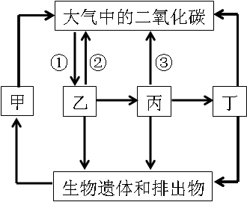
12．右图是生物圈中碳循环的示意图，下列分析不符合图中表示的信息的是（ D ）
A．图中③表示的生理过程时呼吸作用
B．图中甲代表的生物是腐生细菌和真菌等
C．图中乙丙丁三者组成的食物链是：乙→丙→丁
D．能量沿着食物链流动，在丁这一级生物体内积累最多
13．小明用显微镜观察不经染色的洋葱鳞片叶表皮细胞，在视野里能清晰地看到细胞比核细胞核，但看不清液泡，下列操作能帮助小明看清液泡的是（ C ）
①将反光镜由平面镜转成凹面镜 ②将反光镜有凹面镜转成平面镜
③增大光圈，增加通光量 ④缩小光圈，减小通光量
A．①③ B．①④ C．②④ D．②③
14．下列四个地区，水循环比较活跃的是（ B ）
A．长江、黄河发源地区 B．长江中下游地区
C．新疆沙漠地区 D．南极冰川地区
15．某科技兴趣小组为探究温度对种子萌发速度的影响，在四个培养皿中分别放置湿滤纸，并随机各放入25粒具有生活力的小麦种子，然后将四个培养皿标号并置于不同温度的环境中，每天记录各培养皿中种子萌发总数，持续进行2周。你认为最适合记录该实验数据的表格是（ D ）
培养皿萌发种子数环境因素温度光照12…
培养皿天数环境因素温度光照12…
天数温度培养皿1培养皿2培养皿3培养皿412…
天数萌发种子数10℃15℃20℃25℃12…
D
B
A
C
16．对于一个运动质点，下面情形不可能的是（ A ）
A．具有恒定速度，但有变化的速率 B．具有恒定速率，但有变化的速度
C．加速度为零而速度不为零 D．加速度不为零而速度为零
17．如图所示，质量相同的物块A、B用轻弹簧连结后，再用细绳悬吊着，当系统平衡后，突然将细绳剪断，则剪断后瞬间（ D ）
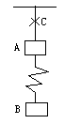
A．A，B的加速度均为g
B．A，B加速度为零
C．A的加速度为零；B的加速度为2g
D．A的加速度为2g；B的加速度为零
18．一个质点在几个力同时作用下的位移为$Δr=(4i−5j+6k)m$。其中一个力为恒力，则这个力在该位过程中所作的功为（ A ）
A．67J B．91J C．17J D．-67J
19．一均匀带电球面，若球内电场强度处处为零，则球面上的带电量为$σ\text{dS}$的面元在球面内产生的电场强度（ C ）
A．处处为零 B．不一定为零 C．一定不为零 D．是常数。
20．下列各种场中不是涡旋场的（ A ）
A．静电场 B．稳恒磁场 C．感应电场 D．位移电流激发的磁场
21．$0\text{.}\text{1 mol}L^{−1}$氨水10 mL，加蒸馏水稀释到1 L后，下列变化中正确的是（ C ）
①电离度增大 ②$[{\text{NH}}_{3}H_{2}O]$增大 ③${\text{NH}}_{4}^{+}$数目增多
④$[{\text{OH}}^{−}]$增大 ⑤导电性增强 ⑥$\frac{[{\text{NH}}_{4}^{+}]}{[{\text{NH}}_{3}H_{2}O]}$增大
A．①②③ B．①③⑤ C．①③⑥ D．②④⑥
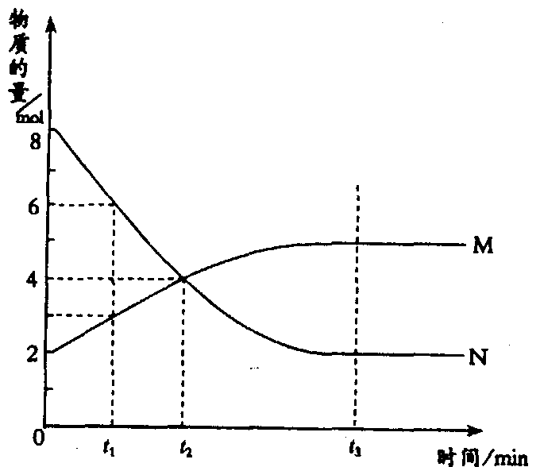
22．在一定温度下，容器内某一反应中M、N的物质的量随反应时间变化的曲线如图，下列表述中正确的是（ D ）
A．反应的化学方程式为：2MN
B．t₂时，正逆反应速率相等，达到平衡
C．t₃时，正反应速率大于逆反应速率
D．t₁时，N的浓度是M浓度的2倍
23.已知短周期元素的离子：_{a}A^{2＋}、_{b}B＋、_{c}C^{3－}、_{d}D－都具有相同的电子层结构，则下列叙述正确的是（ C ）
A．原子半径 A＞B＞D＞C B．原子序数 d＞c＞b＞a
C．离子半径 C＞D＞B＞A D．单质的还原性 A＞B＞D＞C
24．根据下表，下列叙述中正确的是（ D ）
序号 | 氧化剂 | 还原剂 | 其它反应物 | 氧化产物 | 还原产物
① | Cl₂ | FeBr₂ |  |  | FeCl₃
② | KMnO₄ | H₂O₂ | H₂SO₄ | O₂ | MnSO₄
③ | KClO₃ | HCl(浓) |  | Cl₂ | Cl₂
④ | KMnO₄ | HCl(浓) |  | Cl₂ | MnCl₂
A．表中第①组反应的氧化产物一定只有FeCl₃(实为Fe³⁺)
B．氧化性比较:KMnO₄>Cl₂>Fe³⁺>Br₂>Fe²⁺
C．还原性比较:H₂O₂>Mn²⁺>Cl－
D．④的离子方程式配平后，H＋的化学计量数为16
25.生物体内所占比例最大的化学成分是（ D ）
A．蛋白质 B．核酸 C．脂类 D．水
26．与呼吸作用有关的细胞器是（ D ）
A．核糖体 B．高尔基体 C．质体 D．线粒体
27．生物分类的基本单位是（ B ）
A．属 B．种 C．品种 D．科
28．所有生态系统都可以区分为四个组成成分，即生产者、消费者、分解者和（ A ）
A．非生物环境 B．温度 C．空气 D．矿质元素
29．就教学方法而言，由科学教师对所授教材作重点、系统的讲述与分析，学生集中注意力倾听的方法是（ B ）
Ａ．谈话法 Ｂ．讲解法 Ｃ．练习法 Ｄ．引导发现法
30．下列哪种活动既是培养科学观念与能力的最关键的途径，也是培养创新精神与实践能力最有效的手段？（ A ）
A．科学探究 B．头脑风暴 C．科学知识竞赛 D．博览科学类群书
二、填空题：每个空格1分，共20分。在每小题给出的四个选项中，只有一项是正确的。
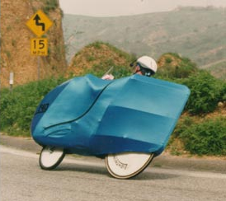
1．英国男子马尔科姆·拉姆住处离工作地点有51km路程，不过他每天靠骑自行车就可轻松的在两地间往返．拉姆的这辆自行车可非同寻常．速度最大可以达到56km/h，因此被媒体称为“子弹头自行车”，如图所示．
（1）以最大速度计算，拉姆从住处到工作地点只有 ▲ 小时（保留2位小数）．
（2）从图中拉姆的骑行姿势分析，此时自行车的运动 ▲ 一定发生改变。
2．电网覆冰导致断裂、倒杆，造成供电危险，2007年，南方某地雪灾中电线结起冰柱，原先直径为2cm的铝电线结冰直径达到了20cm，若相邻两电杆间的电线长度为50m，回答下列问题：（ρ_{铝}=2.7×10³kg/m³，ρ_{冰}=0.9×10³kg/m³，g取10N/kg）
（1）电线结起的冰柱主要是由 ▲ （说明原因）。
（2）结冰前，两电杆间每根电线的重力为 ▲ N。
（3）估算结冰后两电杆间每根电线的重力增加 ▲ N。
3．2008年5月8日9时17分，年轻的藏族女火炬手次仁旺姆在地球之巅——珠穆朗玛峰顶将北京奥运会的“祥云”火炬高高举起。一团以“梦想”命名的火焰。在一个前所未有的高度把人类的梦想变成现实。火炬要在-40℃低温、空气稀薄、大风环境下顺利燃烧，在不改变外观的条件下科技人员对火炬进行了必要的改造。其中之一是将火炬平常使用的丙烷气体燃料改制为特殊配方的固体燃料。请回答：
（1）丙烷（C₃H₈）属于 ▲ 机物，已知一个碳原子中有6个电子，则一个丙烷分子中共有个 ▲ 电子。
（2）从燃烧的条件考虑，你认为这种特殊配方的固体燃料要能在珠峰顶上顺利燃烧，应具有的性质是 ▲ ，配方中除可燃物外还应有在受热条件下能 ▲ 的物质。
4．为了解环境因素对维生素C含量的影响，从而更好地保存有关食物，某兴趣小组同学根据维生素C可使高锰酸钾(KMn0；)溶液褪色的原理，进行了如下表所示的实验。
编号 | 维生素C溶液的处理方法 | 使40毫升KMn04溶液褪色的平均滴数
1 | 放置于室内暗处0.5小时 | 15
2 | 强烈阳光直射5小时后，放置于室内暗处0.5小时 | 22
3 | 煮沸l0分钟后，放置于室内暗处0.5小时 | 21
(1)他们探究了_____▲______对维生素C含量的影响；
(2)他们的探究对我们启示是：在贮存富含维生素C的食物时，应______▲__________，以防止其中的维生素C过量流失，降低食物的营养价值；
(3)为了解维生素C的化学性质，他们用pH试纸测得该维生素C溶液的pH在1至2之间，说明维生素C具有_________▲_______性。
5．一质点沿轴运动的规律是，其中以计，以计。前三秒内它的位移为 ▲ 。
6．一磁场的磁感应强度为$B=ai+bj+ck(T)$，则通过一半径为R，开口向z轴正方向的半球壳表面的磁通量的大小为 ▲ 韦伯。
7．实验室可由软锰矿（主要成分为MnO₂）制备KmnO₄，方法如下：软锰矿与过量固体KOH和KclO₃在高温下反应，生成锰酸钾（K₂MnO₄）和KCl：用水溶解，滤去残渣，滤液酸化后，K₂MnO₄。请回答：
（1）软锰矿制备K₂MnO₄的化学方程式是 ▲ ；
（2）K₂MnO₄制备KMnO₄的离子方程式是 ▲ ；
8．红海中营群居生活的红鲷鱼有一种奇怪的现象，即在缺少雄性红鲷鱼的雌鱼群体中，总会有一条雌鱼变成雄鱼，且身体也变得比其他雌鱼健壮。为解释这一现象，有人做了如下两组实验（注：两组红鲷鱼生长状况、实验装置、条件及时间都相同）。通过你对实验观察和理解，该实验说明： ▲ 。
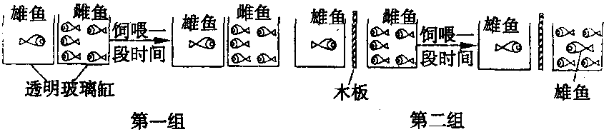
9．科学课程标准指出，一般来说，科学探究的基本过程具有六个要素： ▲ ；进行猜想和假设；制定计划，设计实验；观察与实验，获取事实与证据； ▲ ；表达与交流。
10.科学课程的核心理念和总目标是 。
三、解答题：共50分。必要的题目解答应写出推理、演算步骤。
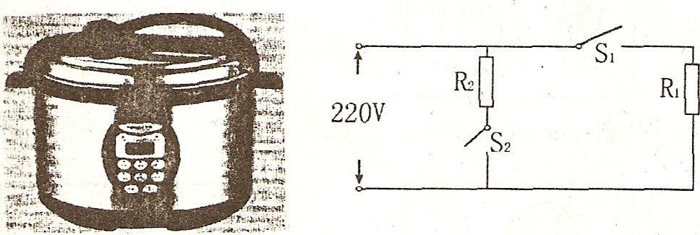
1．（本题满分4分）
生活在高原的人们常用高压锅煮食物，这是由于高原地区的大气压较___ （1）__。以下是电压力锅和它的工作电路图，R₁为工作时的加热电阻，标有额定功率为800W。R₂为保温保压电阻，且R₂＝2R₁，S₁为压力开关，当压强达到设定值时S₁会自动断开，S₂为限时开关，可以设定加热时间。求：
(2)当锅内气压为110千帕时，锅内气体对锅盖(400厘米²)的压力多大?
(3)正常工作时，R₁阻值多大?
(4)若用此电压力锅煮骨头汤，S₂限时60分钟。S₁、S₂同时闭合，工作30分钟后，S₁达到限压值断开，S₁闭合至限时结束。此过程中共消耗多少电能?
2．（本题满分5分）
年代久远的铜器表面往往生有绿色铜锈，其主要成份为化合物：碱式碳酸铜[Cu₂（OH）₂CO₃],其化学性质类似于碱和碳酸钙。若要除去铜器表面上的铜锈，可用稀盐酸或稀硫酸与反应生成溶液和气体除去。
（1）写出稀硫酸和碱式碳酸铜反应的化学方程式：
。
（2）列式计算：2000克溶质质量分数为2.5%的硫酸溶液，可以和多少克碱式碳酸铜反应？（保留1位小数；相对原子质量：H-1；C-12；Cu-64；O-16；S-32）
3．（本题满分4分）
为探讨干旱对玉米产量的影响，以及在发育过程中提供有机养分能否弥补因干旱所造成的产量损失，某研究人员选择多株相似且具有花芽的玉米植株，随机分成等量的三组，进行如下表的实验处理，实验的第八天雌花开花，对这些玉米同时进行人工授粉。在实验期间，定时测量子房的淀粉含量以反映子房发育过程中养分的变化，所得结果分别如图所示。根据图表回答下列问题。
组别 | 甲 | 乙 | 丙
每日浇水水量(rnL) | 200 | 50 | 50
每日茎部注入蔗糖溶液量(rnL) | 0 | 0 | 30
(注：每日浇水200 mL为玉米生长水分充足状态；人工授粉后再同时给予三组玉米充足的水分条件)
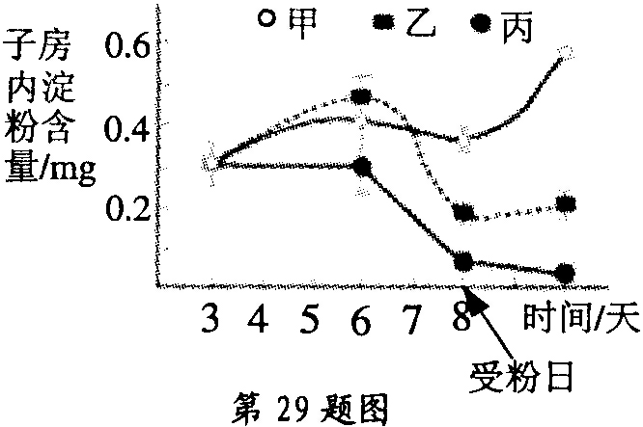
（1）成熟玉米种子其营养物质主要贮存在__ __。
（2）根据图示，下列叙述正确的是__ __ 。
A．在缺水的状态下，子房内淀粉含量持续上升
B．在水分充足的状态下，子房内淀粉含量因受粉而快速上升
C．在缺水的状态下，茎部加注蔗糖溶液可使子房内淀粉含量持续上升
D．在缺水的状态下，受粉前的子房内淀粉含量可由茎部加注蔗糖溶液得到补充
（3）人工授粉后同时给予正常的水分条件，但乙、丙子房内的淀粉含量仍不能正常增加，由此可推断，__ __会严重影响种子后续发育。
（4）列出一个上述实验中采用的方法 。
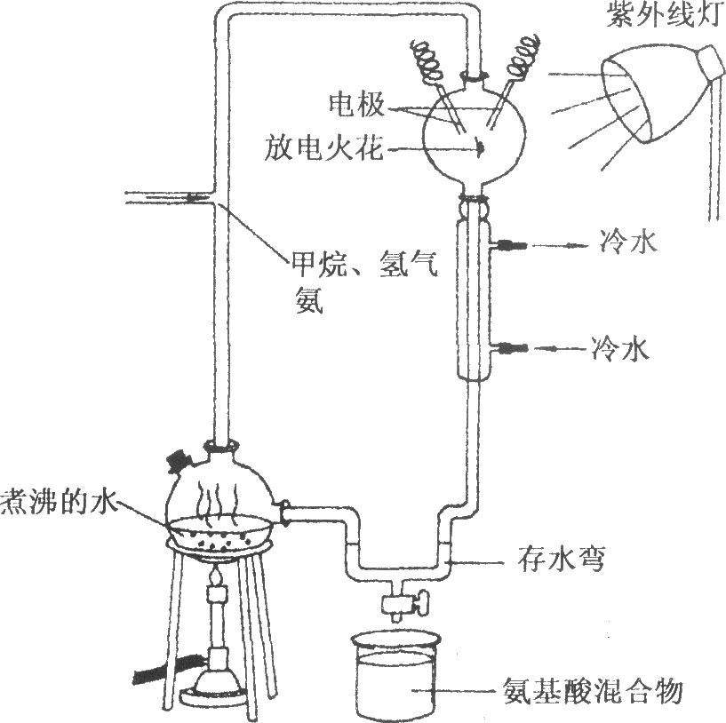
4．（本题满分5分）
历史上巨行星（如木星和土星）的大气成分变化可能变小，而现在它们的大气中都没有游离氧，其主要成分是氢气、氦气、甲烷和氨。由此推断，原始地球空气成分和木星、土星上的大气成分类似。1953年米勒做了一个探索地球上的生命是如何起源的实验（右图是米勒实验的装置图）。米勒向装置中通入推测的原始大气成分：甲烷、氢气、氨、水蒸气，通过放电和照射紫外线的方法代替原始地球的环境条件，获得了多种氨基酸。请根据右图回答下列问题：
（1）米勒实验属于 （选填“黑箱实验”、“对照实验”、“模拟实验”）。
（2）如果在实验装置的气体中有氧气存在，实验过程中极有可能发生 。
（3）在绝大多数的实验中，往往用水作为冷却剂，主要原因是 。
（4）从地球上的生命是如何起源的角度，观察到实验收集氨基酸混合物的现象，你得出的结论是 。
（5）1972年米勒又开始做另一个实验，他把早期地球可能具有的氨和氰化物（一种小分子）的混合物溶液密封于小瓶内，置于—78°C的低温下达25年之久，结果发现小瓶内生成了生命的基本物质DNA和蛋白质的组成成分-----碱基和氨基酸，据些可作出的推测 。
5．（本题满分4分）
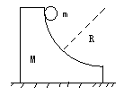
如图所示，一质量为的球，从质量为 M 的圆弧形槽中自静
止滑下，设圆弧形槽的半径为R。若所有摩擦都可忽略，求小球刚
离开圆弧形槽时，小球和木块的速度各是多少？
6．（本题满分5分）
牙齿表面由一层硬的、组成为Ca₅（PO₄）₃OH的物质保护着，它在唾液中存在下列平衡：
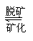
Ca₅（PO₄）₃OH（S） 5Ca²⁺ + 3PO₄^{3—} + OH—

（1）进食后，细菌和酶作用于食物，产生有机酸，这时牙齿受腐蚀，其原因是 。
（2）已知Ca₅（PO₄）₃F（S）的溶解度比上面的矿化产物更小，质地更坚固。请用离子方程式表示，当牙膏中配有氟化物添加剂后能防止龋齿的原因 。
（3）根据以上原理，请你提出一种其他促进矿化的办法： 。
7．（本题满分6分）
近年来在防治稻田虫害方面进行了多种尝试，如①构建稻一萍一鱼生态系统，在该系统中，虽有危害水稻的病菌、害虫和杂草，但鱼的活动可起到除虫、松土和增氧的作用，红萍叶片内的蓝藻固氮可促进红萍和水稻生长；②培育转Bt基因抗虫水稻，减少虫害。此外，一些水稻遭遇虫害时会释放某些物质，引来天敌消灭害虫，科学家称之为稻田三重营养关系。
根据上述材料，请回答下列问题：
(1)指出在稻一萍一鱼生态系统中存在哪些种间关系。（各举一例）
(2)在稻田三重营养关系中，水稻通过 信息引来天敌，防治害虫。
(3)转Bt基因抗虫水稻不可能一劳永逸地解决虫害问题，因为 。
(4)画出稻一萍一鱼生态系统的能量流动图（不考虑与人的联系）。
8．（本题满分5分）
简述科学课程相比分科课程的独特作用？
9．（本题满分5分）
简述课堂教学的导入方式？并为讲授新课“水的密度”设计一个具体的课堂导入。
10．（本题满分7分）
科学课程标准指出：科学的核心是探究，教育的重要目标是促进学生的发展，科学课程应当体现这两者的结合，突出科学探究的学习方式。于是，科学新课程实施中，很多科学教师积极尝试探究式教学，鼓励学生进行探究式学习。可现实状况是，有很多声音都在质疑科学探究课堂，认为大多科学探究课都是伪探究。由此，我们不得不深思，究竟什么样的科学探究才是真探究呢？如何来区分科学探究的真与伪呢？真科学探究又如何实施呢？请你就这些问题谈下自己的看法。

参考答案

一、选择题
待定稿再整理。
二、填空题
1.（1） 0.91 （2）方向（或状态）
2.（1）水凝固而成的 （2）424；（3）14130（13000～15000均可）
3.（1）有；26 （2）着火点低；放出氧气
4.（1）光照、温度 （2）避光、低温 (3)酸
5.－3
6.πR²C
7.（1）3MnO₂+6KOH+KClO₃3K₂MnO₄+KCl+3H₂O （2）3Mn$O_{4}^{\text{2-}}$+4H⁺====MnO₂↓+2Mn$O_{4}^{−}$+2H₂O
8. 生物的性状表现是基因型与环境相互作用的结果
9. 提出科学问题；检验与评价
10．提高每个学生的科学素养
三、解答题
1.（1）低
(2)F＝pS＝1.10×10⁵帕×400×10⁻⁴米²＝4400牛
(3)R₁＝U²/P₁＝(220伏)²/800瓦＝60.5欧
(4)W＝W₁+W₂＝P₁t_{l}+P₂t₂＝800瓦×l800秒+400瓦×3600秒＝2.88×10⁶焦
2.（1）Cu₂（OH）₂C0₂+2H₂S0₄＝2CuS0₄+CO₂↑+3H₂O
（2）设：可以和x克碱式碳酸铜反应
Cu₂（OH）₂C0₂+2H₂S0₄＝2CuS0₄+CO₂↑+3H₂O
222 196
x 2000×2.5％
222/x＝l96/（2000×2.5％）
X＝222×2000×0.025＝56.6
3.（1）胚乳
（2）B
（3）雌花在受精前的发育（“不能正常发育”、“受精前的干旱”也给
（4）控制变量法
4.（1）模拟实验
（2）爆炸
（3）比热大、成本低
（4）在原始地球条件下，无机小分子能反应生成有机分子（原始生命物质）
（5）地球上的原始生命（生命物质）也可能起源于冰中（低温条件下）
5.
$\left\{\begin{matrix}\text{mv-MV}=\text{0 } \\ \text{mgR}=\frac{1}{2}{\text{mv}}^{2}+\frac{1}{2}{\text{MV}}^{2} \end{matrix}\right.$$v=\sqrt{\frac{\text{2MgR}}{m+M}}$ $V=m\sqrt{\frac{\text{2gR}}{M(m+M)}}$
6．（1）生成的有机酸，能中和OH—，使平衡向脱矿方向移动，所以加速腐蚀牙齿。
（2）5Ca²⁺ + 3PO₄^{3—}+F—==Ca₅（PO₄）₃F↓
（3）若增大Ca²⁺或PO₄^{3—}的浓度均有利平衡向矿化方向移动。
7.（1)捕食：虫吃水稻（或杂草），或鱼吃虫 竞争：水稻（或红萍）与杂草竞争；
寄生：病菌寄生在水稻上； 互利共生：红萍与蓝藻共生。
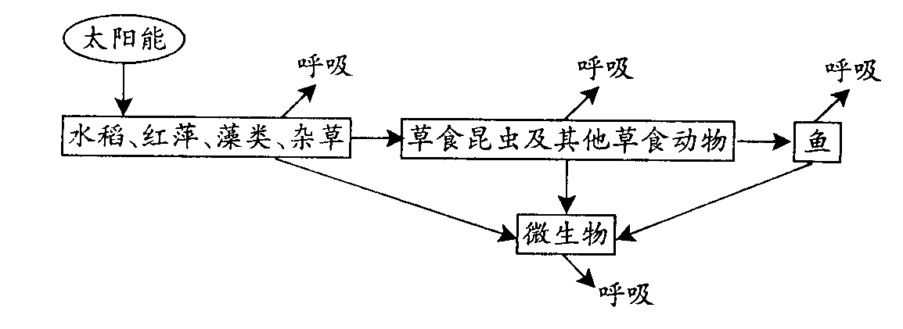
（2）化学
（3）昆虫会进化（或产生抗性）
(4）见右图

8. 要点：有助于学生从整体上认识自然和科学，根据统一的科学概念、原理和各领域知识之间的联系来建立开放型的知识结构；有助于学生知识的迁移和学习能力的发展；有助于对学生科学探究能力培养的总体安排，使学生得到全面的科学方法的训练；有助于学生较为全面地关注和分析与科学技术有关的社会生活问题，获得对科学、技术与社会关系的理解。
9. 要点：直接导入、复习式导入、提问式导入、悬念式导入、故事式导入、实验式导入等。可采用提问式导入：提出“铁比棉花重”吗？进行讨论，有的学生认为铁比棉花重，难道1千克的铁也比10千克的棉花重吗？难道1厘米3的铁比1米3的木头重吗？
10. 要点：科学探究始于适合学生认知结构的科学问题；科学探究过程一定要弥散着学生的科学思维。

